**Министр науки и высшего образования Российской Федерации**

**Федеральное государственное автономное образовательное учреждение высшего образования**

**«Национальный исследовательский университет ИТМО»**

Факультет информационных технологий и программирования

### **Лабораторная работа № 1**

### **Выполнила студент группы № M3114**

Нгуен Нгуен Тхинь

**Подпись:**

**Проверил:**

Санкт-Петербург, 2021г

Лабораторная работа предназначена для углубленного ознакомления с возможностями Git.

Подразумевается, что у студента уже есть собственный GitHub аккаунт и репозиторий по предмету - программирование.

Задача студента произвести клонирование репозитория и выполнить задания на копии репозитория.

1) Организовать модель ветвления, где каждая лабораторная - отдельная ветка.

2) Отправка, принятие Pull Request - ваш код должен пройти код ревью вашего одногруппника. Обязательное наличие комментариев, правок. Разрешается, в целях обучения, допущение преднамеренных ошибок в коде.

3) Использование тегов для обозначения версий.

4) Установить приложение графического интерфейса для гит.

5) Новое клонирование репозитория из пункта 1. И изначального коммита, используя модель ветвления GitFlow, реорганизуем свои ветки. Для этого использовать только команды гита. Запрещается копировать и удалять в папках. В отчет необходимо предоставить последовательность и описание используемых команд.

Данная лабораторная работа допускается для сдачи при наличии не менее 3 лабораторных работ по программированию

**Решение**

**Шаг 1.** Подготовка

1. Создать Organization

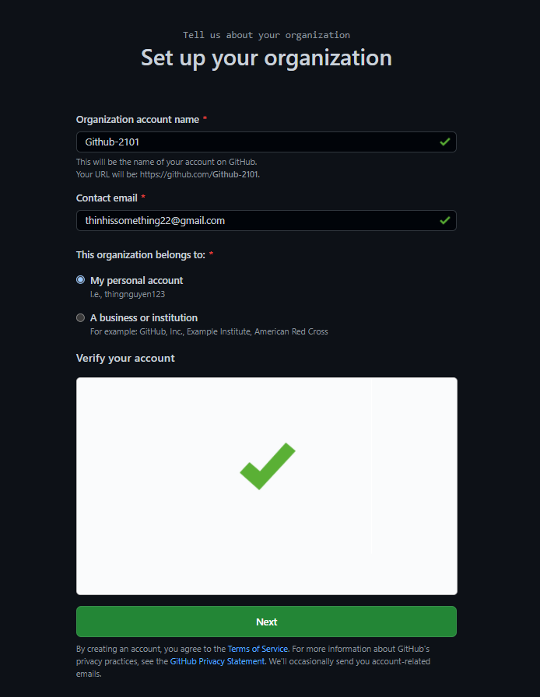

1. Добавляем участников в учебную группу, например на картинке:

(Допускаются члены в review source code и оцените, обсудите это)

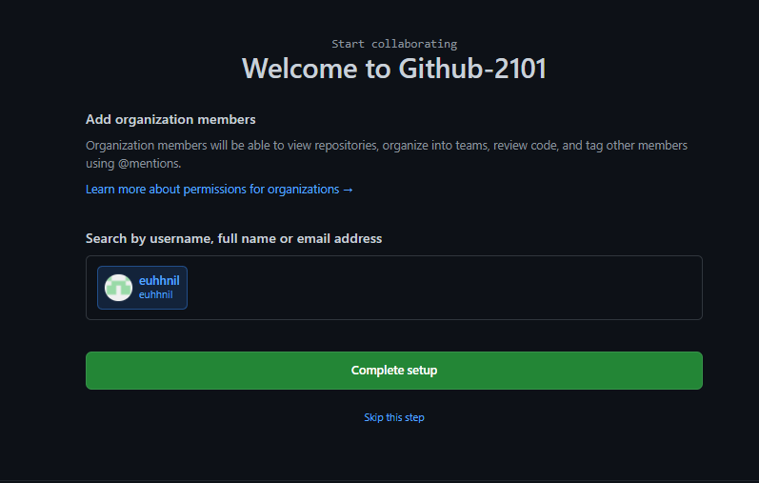

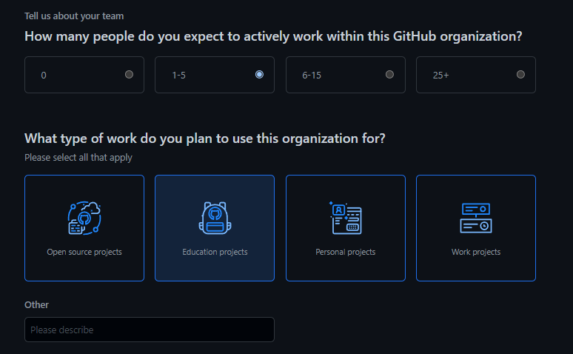

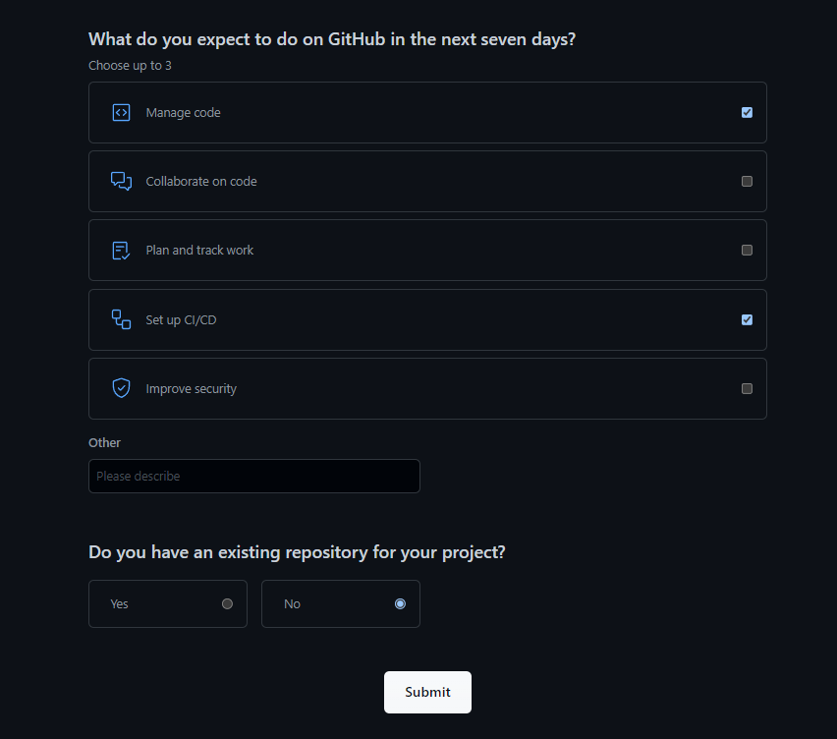

1. Cоздать 1 хранилище

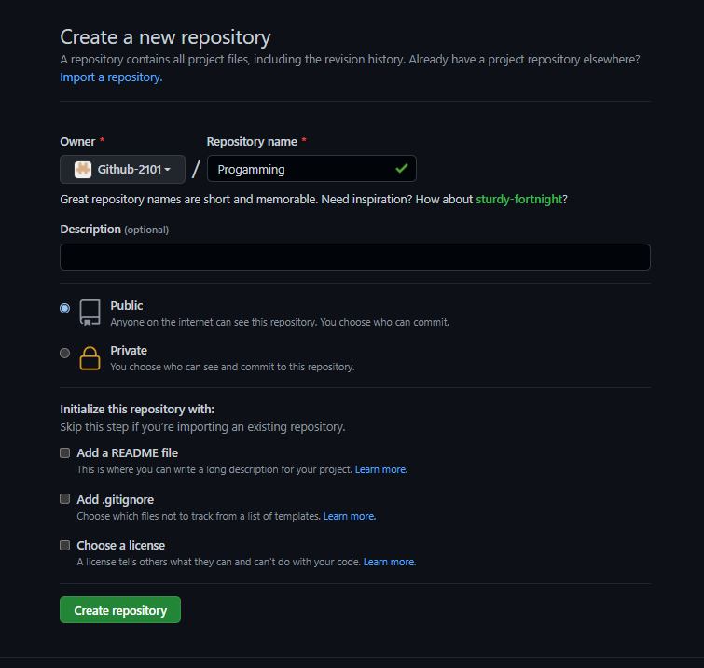

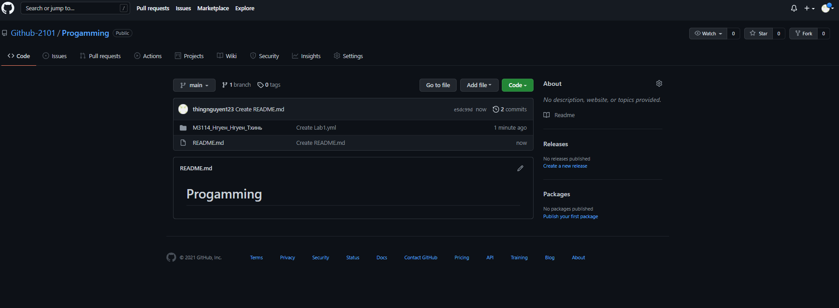

**Шаг 2.** Решение

* Создайте папку на своем компьютере и используйте Git Bash

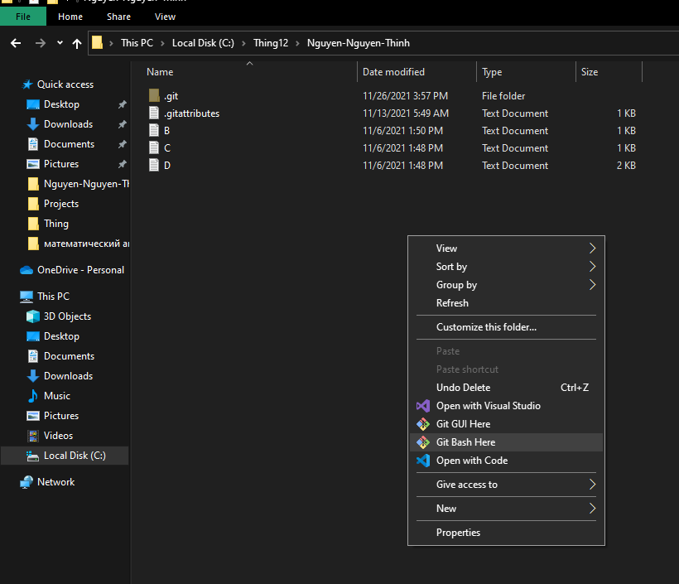

* Войдите в учетную запись GitHub в Git Bash

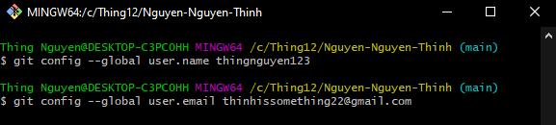

* git clone : Clone repository Programming

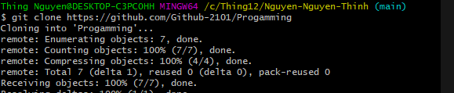

* Cоздайте 3 пустых проекта и отправьте на GitHub, здесь будут размещены 3 будущие лаборатории программирования

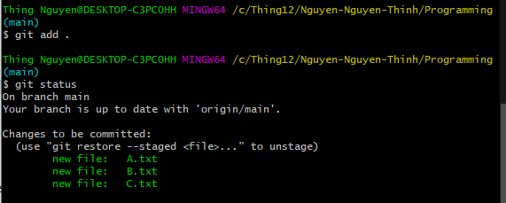

1. **Организовать модель ветвления, где каждая лабораторная - отдельная ветка.**

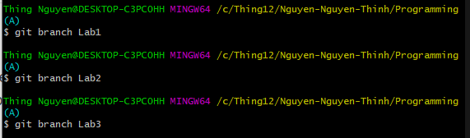

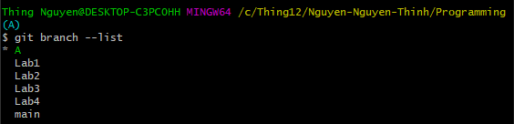

**2) Отправка, принятие Pull Request - ваш код должен пройти код ревью вашего одногруппника. Обязательное наличие комментариев, правок. Разрешается, в целях обучения, допущение преднамеренных ошибок в коде.**